附件4：项目支出绩效评价报告

计生家庭奖优免补项目支出绩效
自评报告
（2018年度）

部门名称（公章）：昆明市晋宁区卫生健康局
项目单位： 昆明市晋宁区卫生健康局
主管部门： 晋宁区人民政府
项目名称： 计生家庭奖优免补项目
绩效自评日期： 2018年

2019年5月

评价小组成员：
评价小组  机构职位 | 姓名 | 职务/职称 | 所属  单位/处室 | 签字
组长 | 李勤 | 局长 | 办公室
副组长 | 苏俊姣 | 副局长 | 办公室
成员 | 杨艳玲 | 财务科科长 | 财务科
…… | 李崎梅 | 副科长 | 家庭发展科
报告撰写人（签字）：

年 月 日
评价工作负责人（签字）：

年 月 日

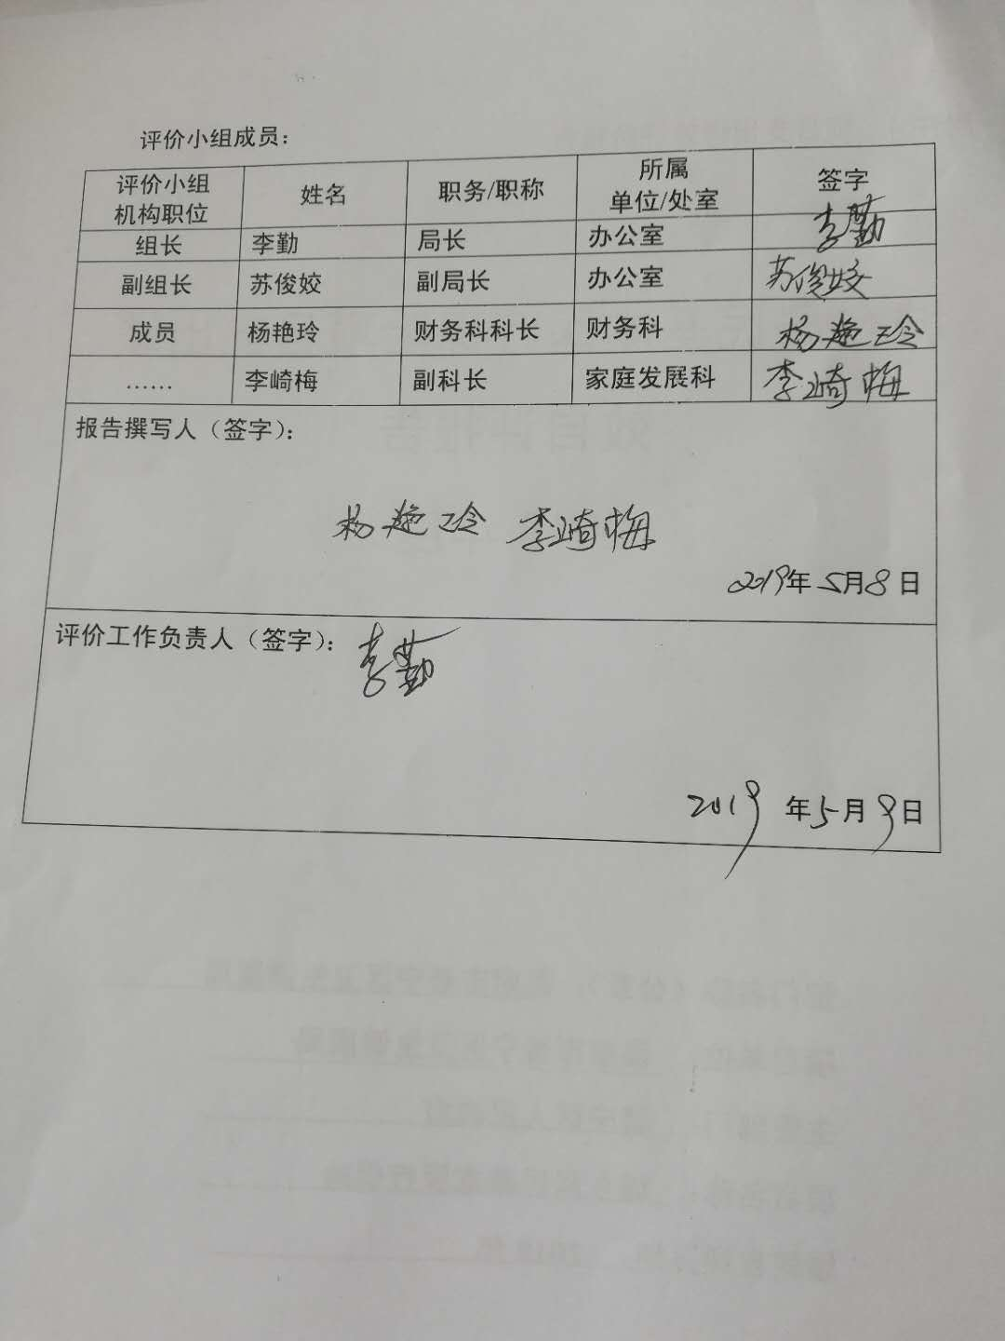
目录
摘要
一、 项目基本情况
（一）项目立项背景
（二）项目立项依据
（三）项目实施内容
（四）项目实施计划及完成情况
（五）项目的组织及管理
（六）项目绩效目标
二、绩效评价工作情况
(一)评价的目的和依据
(二)绩效评价工作方案制定过程
(三)绩效评价原则、评价方法等
(四)绩效评价实施过程
(五)绩效评价的局限性
三、评价结论及绩效分析
(一)评价结论
(二)绩效分析
四、项目主要经验及做法、存在的问题和建议
(一)主要经验及做法
(二)存在的问题
(三)建议和改进措施

项目支出绩效评价报告
（提纲）
- 项目慨况：
为贯彻落实计划生育基本国策，完善计划生育利益导向机制，奖励自觉实行计划生育的群众，促进少生、优生，控制人口增长，提高人口素质，中央、省、市推行了农业人口独生子女家庭“奖优免补”政策。2018年，投入县级配套资金的“奖优免补”项目有：独生子女一次性奖励、奖学金（含小学、初中、高中、大专、本科）、独生子女家庭伤残死亡补助、计划生育低保家庭补助、失独家庭一次性抚慰金、国家特扶失独家庭扶助政策经费。
- 评价结论
2018年，符合涉及县级配套资金的奖优免补项目的有9492人（户），共发放资金1151.92万元，其中中央承担686.40万元，省级承担237.08万元，市级承担114.22万元，区级承担114.22万元。计划生育奖优免补政策的实施，对切实保障计划生育家庭的权益，进一步稳定我县低生育水平，促进我县人口与经济社会的协调发展起到了促进作用。
- 经验、问题和建议
- 主要经验及做法
严格按照审批时限和条件进行审批，在规定的期限内对2018年度符合享受计划生育“奖优免补”条件的人员进行审批汇总，并按时、足额发放资金。
- 存在问题
由于生育政策、资金发放标准、资金承担比例的调整，符合享受的人数每年都在递增，有时会造成资金预算的偏差。
- 改进措施及建议
建议相关部门进一步加强业务指导，多组织培训。

奖优免补县级配套资金项目支出
绩效评价自评报告（正文）
一、项目基本情况
（一）项目概况
为贯彻落实计划生育基本国策，完善计划生育利益导向机制，奖励自觉实行计划生育的群众，促进少生、优生，控制人口增长，提高人口素质，中央、省、市推行了农业人口独生子女家庭“奖优免补”政策。2018年，投入县级配套资金的“奖优免补”项目有：独生子女一次性奖励、奖学金（含小学、初中、高中、大专、本科）、独生子女家庭伤残死亡补助、计划生育低保家庭补助、失独家庭一次性抚慰金、国家特扶失独家庭扶助政策经费。
（二）项目绩效目标
进一步落实中央、省、市、县计划生育政策，落实好计划生育“奖优免补”政策，发挥计划生育奖励政策的导向作用，充分体现出计划生育家庭优先享受改革发展成果的政策趋向。同时，是鼓励广大育龄群众自觉实行计划生育、稳定低生育水平的重要举措；是统筹城乡发展，促进经济发展与人口增长相协调的重要内容。有利于引导基层干部更加关注育龄群众的切身利益，彰显党和政府的诚信形象，密切党群干群关系；有利于人口和计划生育工作思路和方法的转变，推进人口和计划生育工作创新发展；有利于改善计划生育家庭在生活、教育方面的境况，促进社会保障制度的逐步建立和完善。
（三）项目实施情况分析
根据相关规定，以及对“奖优免补”对象的分析，2018年“奖优免补”项目情况和资金预算及拨付情况如下：
1. 农业人口独生子女家庭一次性奖励
一次性奖励即一次性奖给独生子女父母奖金1000元。按资金承担比例，晋宁区省级承担50%，市级承担25%，区级承担25%。2018年我区符合一次性奖励的独生子女家庭约有61户，按照资金承担比例相关规定，区级应承担1.3万元。
2.农村独生子女奖学金
办理了《独生子女父母光荣证》的农业人口家庭，其独生子女在义务教育阶段享受教育奖学金，小学生每学年160元，初中生每学年260元。考取高中阶段学校的，一次性发放奖学金1000元，考取国民教育全日制大专的，一次性发放奖学金1200元，考取国民教育全日制大学本科的，一次性发放奖学金2000元。按资金承担比例，晋宁区省级承担50%，市级承担25%，区级承担25%。奖学金区级需配套27.26万元。
3.市级伤残死亡和低保补助
对计划生育家庭独生子女死亡、伤残给予每户每月200元，即每人每月200元的生活补助，市级承担50%区级承担50%。2018年我区符合伤残死亡补助的约为424人，需资金101.76万元，区级需承担50.88万元。
对我区户籍人口中的低保独生子女家庭，给予每户每月100元的计划生育奖励补助，市级和县级各承担50%。2018年我区符合的奖励补助的家庭约为290户，全年需资金30.33万元，区级需承担15.165万元。
4.失独家庭一次性抚慰金
向独生子女死亡的家庭发放一次性抚慰金，发放标准为5000元/户，离婚的单亲家庭2500元/人，丧偶的单亲家庭5000元/人。对失独家庭发放一次性抚慰金所需资金省级财政承担50%，晋宁区市级承担25%，区级承担25%。我区符合条件的有19户，按照资金承担比例，区级需承担2.375万元。
5.国家特扶对象子女死亡伤残家庭补助
对国家计划生育家庭特别扶助制度扶助对象中子女死亡的家庭，每人每年5400元，子女伤残的家庭，每人每年4200元。对特别扶助所需资金中央承担80%，省级承担余20%,市级承担除中央、省级承担的50%，区级承担50%。我区符合条件的约有424户，按照资金承担比例，区级需承担17.24万元。
综上，奖优免补区级配套资金项目区级共投入114.22万元。
二、绩效评价工作情况
（一）绩效评价目的
我局按要求对计划生育“奖优免补”项目预算资金进行绩效自评，能够总结项目管理、资金兑现过程中的经验，同时，也能及时发现预算执行、资金使用管理中存在的问题，有利于改进预算管理、优化资源配置，提高工作水平和服务水平，让符合条件计划生育家庭切实享受到优惠政策。
（二）绩效评价工作过程
按照《昆明市晋宁区财政局关于开展2018年度预算支出绩效自评工作的通知》（晋财通[2018]26号）要求，根据《中华人民共和国预算法》、《昆明市人民政府关于全面推进预算绩效管理改革的实施意见》（昆政办〔2016〕12号）和《晋宁县预算绩效管理暂行办法》（晋政通〔2014〕16号）等法律规定和文件要求，我局高度重视，一是成立项目支出绩效评价工作小组，负责我局绩效评价工作的组织领导和具体实施，开展绩效自评的前期准备。二是开展项目自查。对奖优免补县级配套项目的资金管理使用情况进行自查，并形成了项目绩效报告。三是开展绩效评价。对奖优免补相关情况进行核查和评价，对资金拨付、管理和使用情况进行了汇总分析，并形成绩效评价报告。
三、项目主要绩效及评价结论
1、项目经济性分析
根据审批情况，2018年，我区奖优免补县级配套资金涉及的项目实际支出情况如下：
（1）农业人口独生子女家庭一次性奖励
2018年符合一次性奖励的农业人口家庭共61户（1000元的43户，500元的18户），发放资金5.2万元，省级承担2.6万元，市级承担1.3万元，区级承担1.3万元。
（2）农村独生子女奖学金
2018年，我区享受奖学金的人数共计1585人，其中：奖励160元的（小学）369人，奖励260元的（初中）568人，奖励1000元的（高中）269人，奖励1200元的（大专）179人，奖励2000元的（本科）200人。发放资金109.05万元，其中，省级承担54.53元，市级承担27.26万元，区级承担27.26万元。
（3）市级伤残死亡和低保补助
①低保独生子女家庭奖励
符合低保家庭补助政策的有290户，其中，符合补助3个月的1户，4个月的3户， 5个月的4户，6个月的2户，7个月的6户， 12个月的236户，按100元/户/月的标准，发放资金30.33万元，其中，市级承担15.16万元，区级承担15.16万元。
②独生子女死亡、伤残家庭生活补助
符合独生子女死亡、伤残家庭生活补助的人数共424人，其中：子女死亡的312人，子女伤残的112人，按200元/人/月，发放资金101.76万元，其中，市级承担50.88元，区级承担50.88元。
（4）失独家庭一次性抚慰金
2018年，我区符合享受一次性抚慰金的失独家庭共19户，发放资金9.5万元，其中省级承担4.75万元，市级承担2.375万元，区级承担2.375万元。
（5）国家特扶对象子女死亡家庭补助
对国家计划生育家庭特别扶助制度扶助对象中子女死亡的家庭，每人每年5400元，子女伤残的家庭，每人每年4200元。对特别扶助所需资金中央承担80%，省级承担余20%,市级承担除中央、省级承担的50%，区级承担50%。我区符合条件的约有424户，按照资金承担比例，2018年共需发放资金215.52万元，其中，中央承担172.42万元、省级承担8.62万元，市级承担17.24万元，区级承担17.24万元。
在各项奖优免补政策审批过程中，坚持统一政策、严格控制和公开、公平、公正的原则，无虚报、冒领现象发生。
2、项目效率性分析
严格按照审批时限和条件进行审批，在规定的期限内对2018年度符合享受计划生育“奖优免补”条件的人员进行审批汇总，并按时、足额发放资金。
3、项目效益性分析
2018年，符合涉及县级配套资金的奖优免补项目的有9492人（户），共发放资金1151.92万元，其中中央承担686.4万元，省级承担237.08万元，市级承担114.22万元，区级承担114.22万元。计划生育奖优免补政策的实施，对切实保障计划生育家庭的权益，进一步稳定我县低生育水平，促进我县人口与经济社会的协调发展起到了促进作用。
四、存在的问题
由于生育政策、资金发放标准、资金承担比例的调整，有时会造成资金预算的偏差。
五、有关建议
建议相关部门进一步加强业务指导。

绩效评价报告正文后附以下佐证材料
1.绩效评价指标体系；
2.基础数据表（进行成本效益分析需采集的数据）；
3.访谈分析报告；
4.社会调查问卷分析报告；
5.绩效目标申报表。

